PRD模板_工作流复用版

【填写公司/业务线名称】

产品需求文档（PRD）
需求规格说明
《产品名称》

文档版本：V1.0

修订记录
文档版本号 | 提交时间 | 修订内容 | 修订人 | 审核人
V1.0 |  | 首次整理为可复用 PRD 模板
V1.0.1 |  | 统一章节结构与占位符写法
V1.0.2 |  | 补充工作流复用说明
V1.0.3 |  | 模板化字段与表格占位修订
V1.0.4 |  | 格式微调

需求申请信息
业务需求 Epic | 产品需求 User Story | 产品需求描述 | 记录日期 | 产品发布版本 | 提出部门
【填写】 | 【填写】 | 【填写】 | 【填写】 | 【填写】 | 【填写】
【填写】 | 【填写】 | 【填写】 | 【填写】 | 【填写】 | 【填写】
【填写】 | 【填写】 | 【填写】 | 【填写】 | 【填写】 | 【填写】
业务需求申请文档附件（如有）

目录（结构示意，定稿后请更新）
1 产品概述
1.1 业务背景
1.2 目标用户
1.3 产品目标
1.4 应用架构
1.5 功能架构
1.5.1 功能清单
1.5.2 角色清单
1.5.3 整体流程图
1.6 名词解释
2 功能需求
2.1 <功能编码：功能模块名称>
2.2 <功能编码：功能模块名称>
2.2.1 <User Story ID：...>
2.2.2 <User Story ID：...>
2.2.3 <User Story ID：...>
3 数据治理
3.1 逻辑模型视图
3.2 业务对象及属性
4 非功能性需求
4.1 性能需求
4.2 安全需求
4.3 监控需求
4.4 运行环境
4.5 埋点需求（可选）
4.6 其他需求
5 用户测试用例

1. 产品概述

1.1 业务背景
说明本次需求的业务背景、现状问题、机会点、约束条件和需求来源。
填写说明：
请用 3-5 句话概述当前现状、痛点、影响范围和本次立项原因。

1.2 目标用户
列出本次需求涉及的目标用户、角色、职责范围和典型操作。
可用表格说明用户特征、痛点、权限和使用频次。
目标用户 | 目标用户分析
【填写目标用户】 | 【填写用户特征、痛点、使用场景】
【填写目标用户】 | 【填写用户特征、痛点、使用场景】
【填写目标用户】 | 【填写用户特征、痛点、使用场景】
【填写目标用户】 | 【填写用户特征、痛点、使用场景】

1.3 产品目标
填写说明：
说明产品希望解决什么问题，达成什么业务目标或指标提升。

- 1. 产品目标 1：【填写】
- 2. 产品目标 2：【填写】
- 3. 产品目标 3：【填写】
- 4. 覆盖场景：【填写】

1.4 应用架构
如适用，请绘制应用架构图，并标注系统边界、上下游关系和本 PRD 覆盖范围。

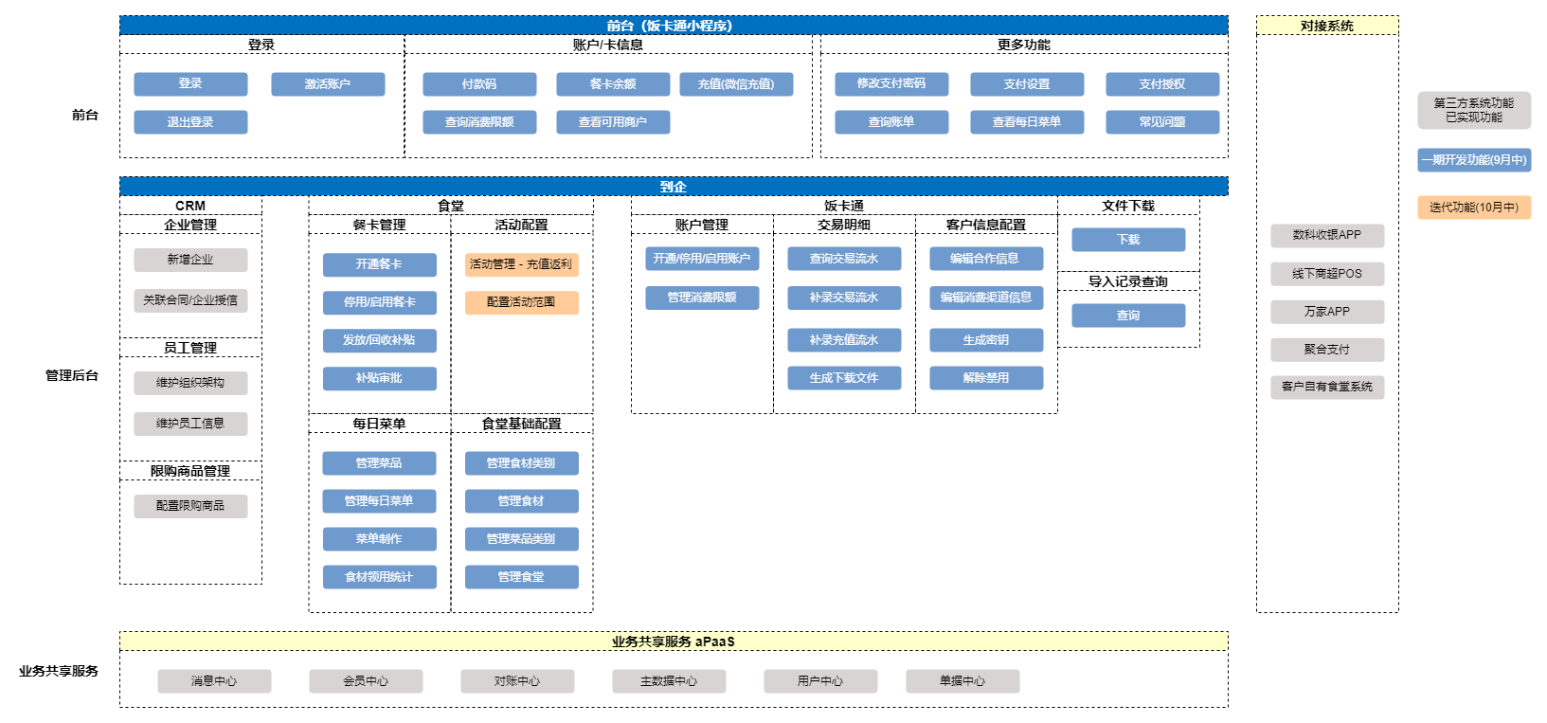

1.5 功能架构

1.5.1 功能清单（可用思维导图或树状结构展示）
填写说明
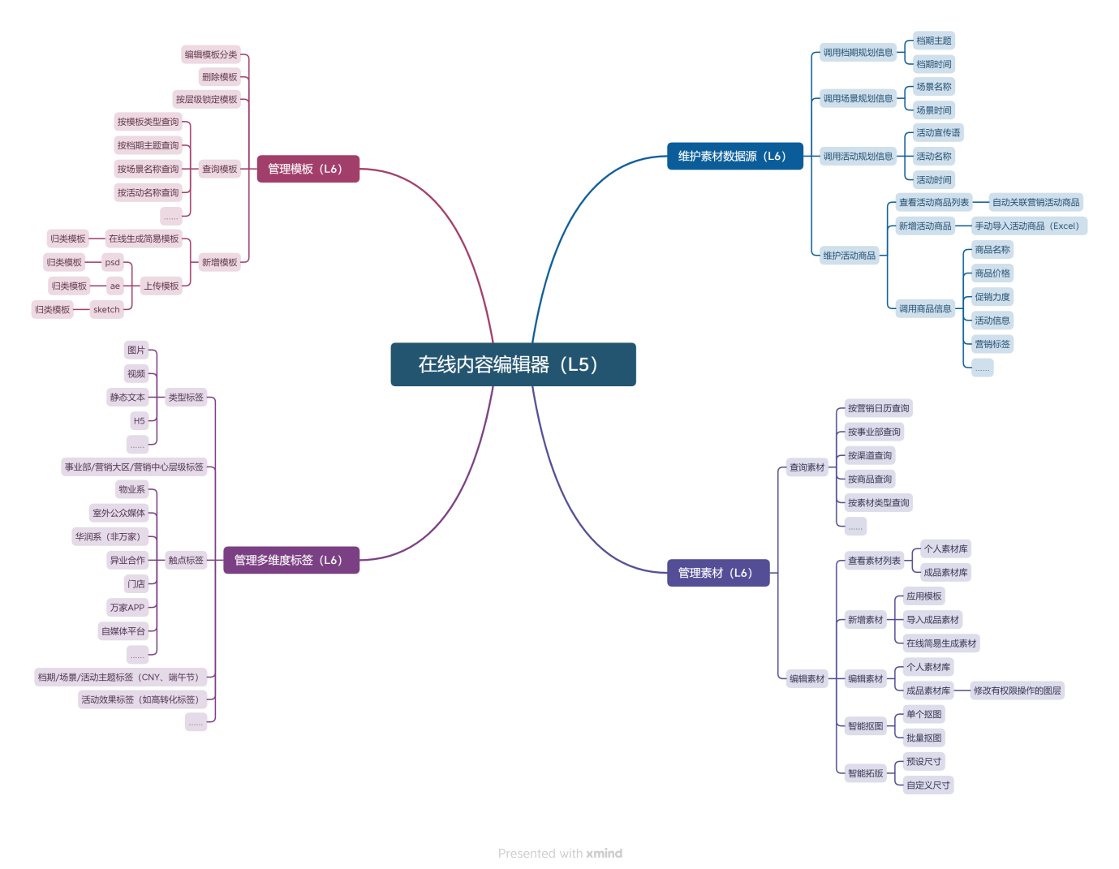

1.5.2 角色清单
角色名称/编码 | 功能
【填写角色/编码】 | 【填写该角色可执行的核心功能】
【填写角色/编码】 | 【填写该角色可执行的核心功能】
【填写角色/编码】 | 【填写该角色可执行的核心功能】
【填写角色/编码】 | 【填写该角色可执行的核心功能】

1.5.3 整体流程图
请按不同角色和业务场景绘制整体流程图，说明主流程、分支流程和异常流程。
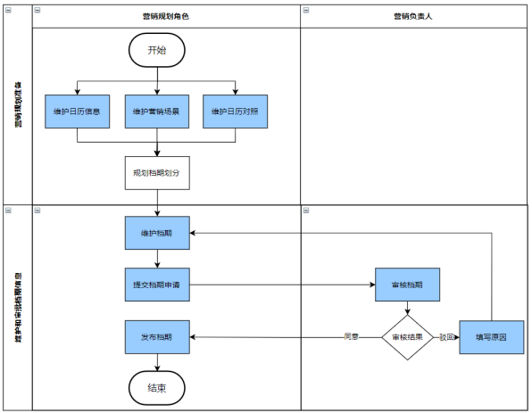

1.6 名词解释
仅填写本产品专有名词、缩写、规则名，不重复通用术语。

名词名称 | 名词描述
【填写术语】 | 【填写定义】
【填写术语】 | 【填写定义】

1.7 业务场景
分类 | 功能模块 | 业务场景 | 描述
【填写一级分类】 | 【填写模块】 | 【填写场景】 | 【填写描述】
 |  | 【填写场景】 | 【填写描述】
 |  |  | 【填写描述】
 |  |  | 【填写描述】
 |  | 校验活动信息 | 校验门店预售活动
 |  |  | 校验供应商预售活动
 |  |  | 校验企业福利购活动
 |  |  | 校验拼团活动
 |  |  | 校验购券活动
 |  | 限额、限购校验 | 校验内购会员的订单额度  查询ncms会员level=8额度
 |  |  | 校验企业购员工的限购数量
 |  |  | 校验够券限购数量
 |  | 校验门店 | 校验门店状态
校验门店分时间段配送
验证门店分时间段配送数量
 |  | 包装费校验 | 包装费校验（立即达、定时达、次日达）

2. 功能需求

2.1 <功能编码：功能模块名称>
功能编码请按项目统一规范填写；如无统一规范，请在模板中定义。
这里的功能点必须与 1.5.1 功能清单中的功能点保持一致。
这里的功能点 要和 1.5.1 功能清单中的功能点 是一致的；

功能描述：请描述该功能的目标、范围、输入、输出和边界条件。
角色用例图：建议使用两列或三列结构展示。

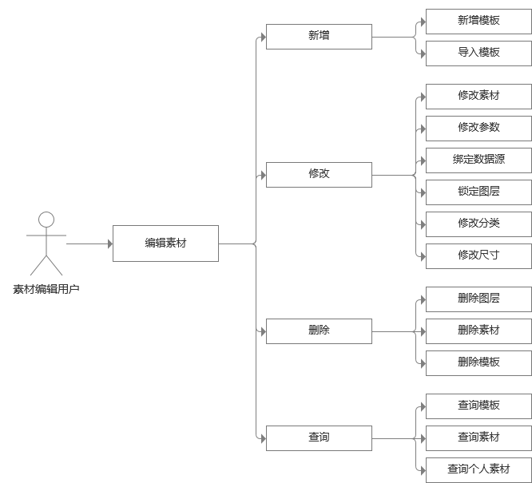

下图角色用例图的描述：

用例元素 | 描述
用例名称 | 【填写用例名称】
主要角色 | 【填写主要角色】
主要业务功能（L5） | 【填写主要业务功能】
业务功能的构成要素（L6）动词+宾语结构 | 【填写动词+宾语结构】
备注 | 【填写备注】

2.1.1 <User story ID：功能点#1>

2.1.1.1 功能描述
用户故事：作为【角色】，我希望【能力】，以便【业务价值】。
功能描述：请填写功能的关键动作、状态变化、校验和结果。

2.1.1.2 产品流程

2.1.1.2.1 角色用例图（可使用 draw.io 或其他流程工具）
注：如流程图中涉及中心系统或外部系统，请在图中标明。
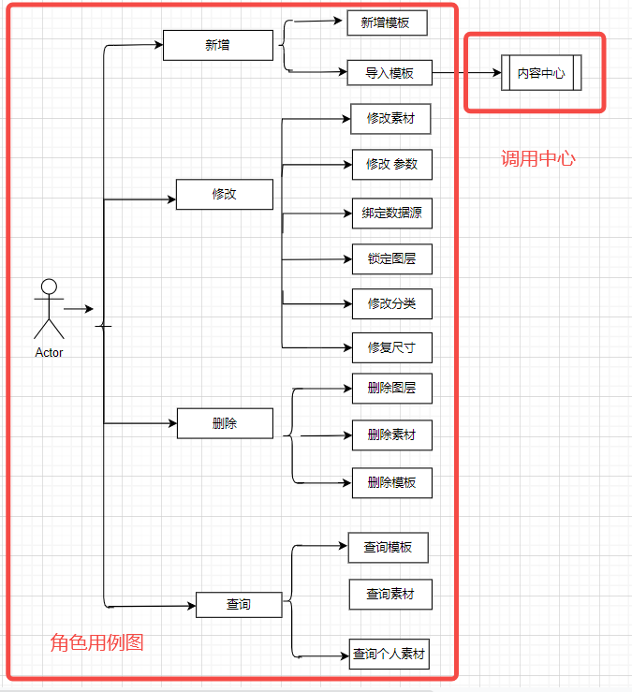

下图角色用例图的描述：

用例元素 | 描述
用例名称 | 【填写用例名称】
主要角色 | 【填写主要角色】
主要业务功能 | 【填写主要业务功能】
业务功能的构成要素 | 【填写构成要素】
备注 | 【填写备注】
2.1.1.2.2 产品流程图（可使用 draw.io）
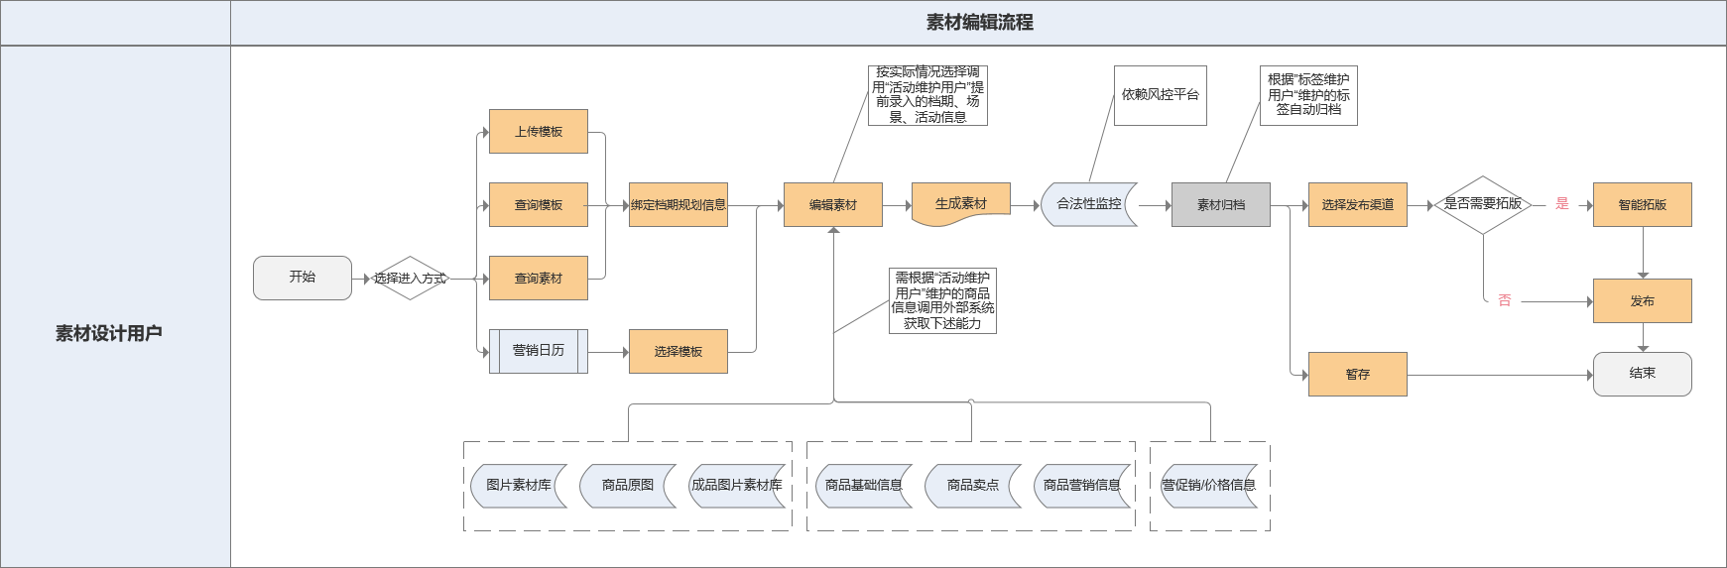

2.1.1.3 前置条件
执行该用户故事前必须满足的条件。
填写说明：用户状态正常；

2.1.1.4 目标用户
【填写目标用户】

2.1.1.5 后置条件
执行结束后必须满足的结果或状态。
【填写后置结果】

2.1.1.6 原型图/UI界面
 | 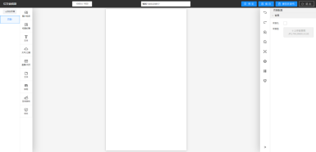 | [[Insert screen title]]

- 【在此处插入原型图或 UI 截图】
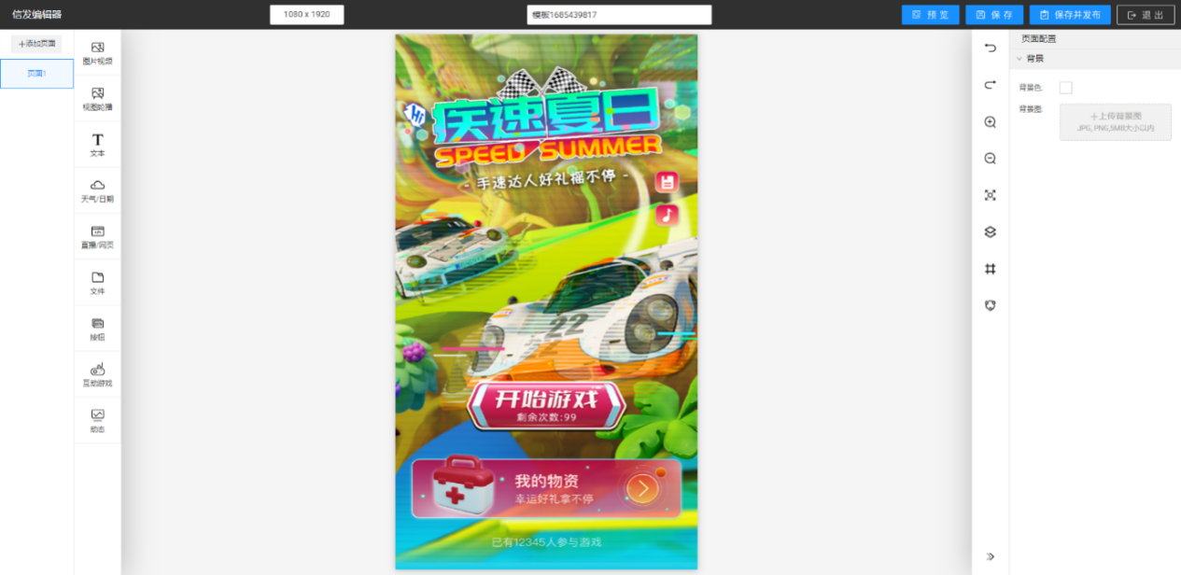

- 【在此处插入图层管理界面或说明】
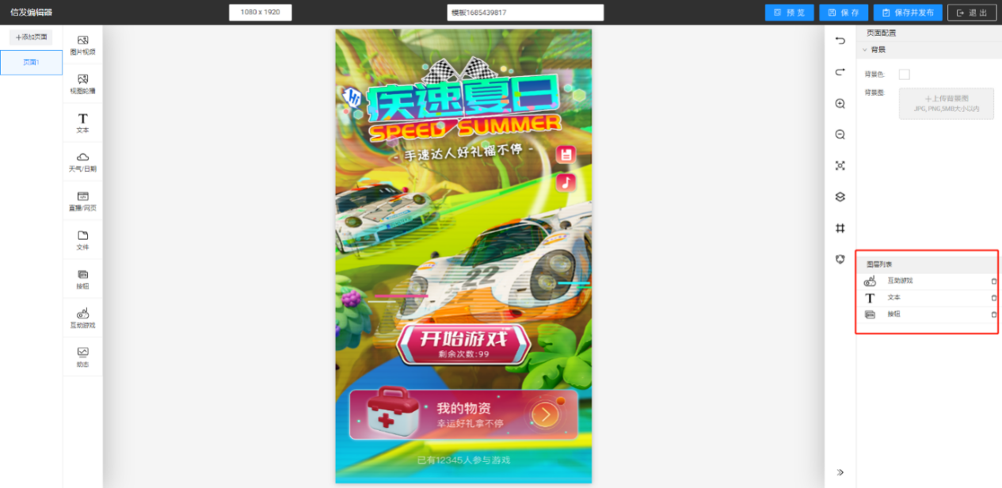
- 【在此处插入智能拓版界面或说明】
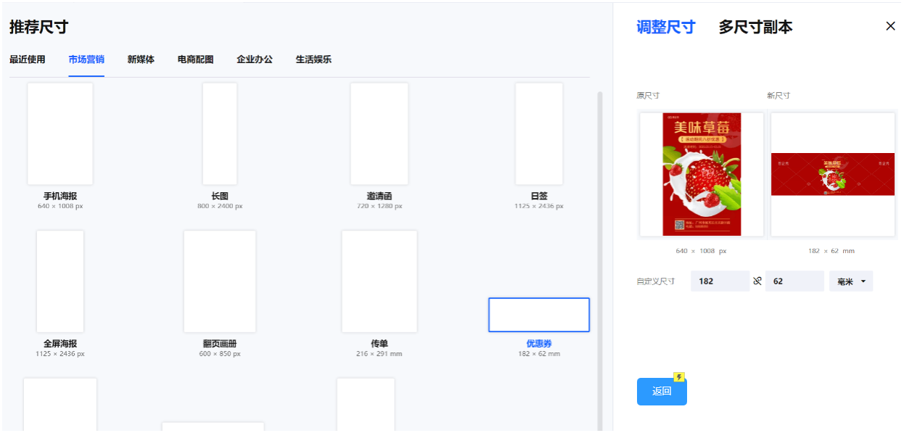
- 【在此处插入浏览门户界面或说明】
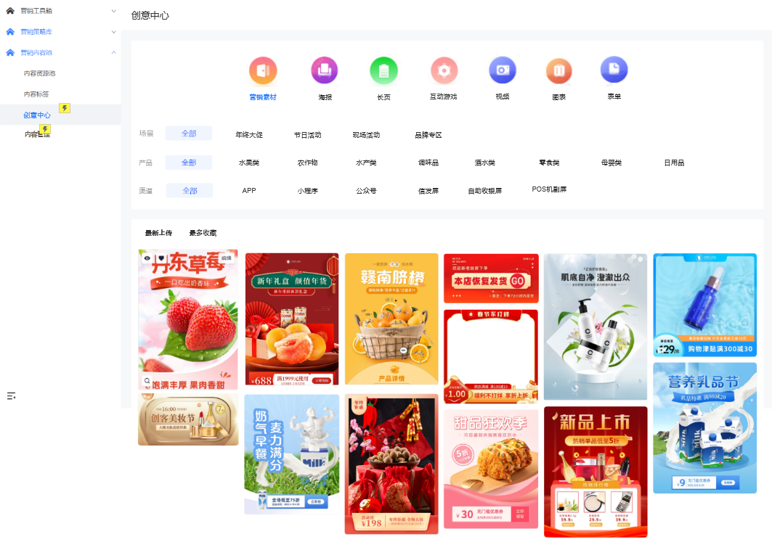

2.1.1.6.1 功能逻辑说明
- 点击【创建按钮】后，进入对应业务流程；请按实际功能逐条描述。
- 点击【新增】按钮后，选择对应对象或素材；请按实际功能逐条描述。
- 点击【元素】后，可进行拖动、排序、编辑、删除等操作。
- 点击【元素】后，可设置大小、样式、位置等参数。
- 点击【图层】后，可调整层级顺序，并说明展示规则。
- 点击【删除】按钮，可删除当前选中对象。
- 点击【锁定】按钮，可锁定相关内容的编辑权限。
- 点击【数据源】按钮，可选择或绑定数据源。
- 点击【智能处理】按钮，可进入对应智能处理窗口。
- 点击【拓版】按钮，可进入拓版编辑窗口，并说明支持的尺寸规则。
- 点击【发布】按钮，进入校验或发布流程，并说明风控/审核处理。
- 点击【发布】按钮，进入发布预览界面，并说明标签、分类或归档规则。
- 点击【新增标签】按钮，可新增标签组和标签。

2.1.1.6.2 交互说明
序号 | 元件名称 | 交互方式 | 交互结果
1 | 【填写元件】 | 【填写交互方式】 | 【填写结果】
2 | 【填写元件】 | 【填写交互方式】 | 【填写结果】
3 | 【填写元件】 | 【填写交互方式】 | 【填写结果】
4 | [[Fill component]] | [[Fill interaction]] | [[Fill result]]
5 | [[Fill component]] | [[Fill interaction]] | [[Fill result]]
6 | [[Fill component]] | [[Fill interaction]] | [[Fill result]]
7 | [[Fill component]] | [[Fill interaction]] | [[Fill result]]
8 | [[Fill component]] | [[Fill interaction]] | [[Fill result]]
9 | [[Fill component]] | [[Fill interaction]] | [[Fill result]]
10 | <商品数据源>按键 | 点击 | 1. 弹出商品中心数据源标签  2. 关联素材对应的标签

【填写交互说明】
序号 | 字段 | 数据类型 | 数据限制 | 是否必填 | 描述 | 默认值 | 数据来源 | 数据是否可编辑 | 数据字典
1 | 【填写字段】 | 【填写类型】 | 【填写限制】 | 【是/否】 | 【填写描述】 | 【填写默认值】 | 【填写来源】 | 【可编辑/不可编辑】 | 【填写字典】 | 【填写说明】
2 | 【填写字段】 | 【填写类型】 | 【填写限制】 | 【是/否】 | 【填写描述】 | 【填写默认值】 | 【填写来源】 | 【可编辑/不可编辑】 | 【填写字典】 | 【填写说明】
3 | 【填写字段】 | 【填写类型】 | 【填写限制】 | 【是/否】 | 【填写描述】 | 【填写默认值】 | 【填写来源】 | 【可编辑/不可编辑】 | 【填写字典】 | 【填写说明】
4 | 【填写字段】 | 【填写类型】 | 【填写限制】 | 【是/否】 | 【填写描述】 | 【填写默认值】 | 【填写来源】 | 【可编辑/不可编辑】 | 【填写字典】 | 【填写说明】
5 | 交易时间 | 时间 | [20] | 是 | 交易产生的时间 | 0 | 聚合支付推送数据、餐卡管理 | 不可编辑 | －
6 | 交易状态 | 文本 | [1] | 否 |  |  | 聚合支付推送数据、餐卡管理 | 不可编辑
7 | 交易金额 | 金额 | [10] | 否 | 交易实际金额 | - | 聚合支付推送数据、餐卡管理 | 不可编辑 | －
8 | 补贴子账户划扣 | 金额 | [10] | 否 |  |  | 交易明细记账 | 不可编辑
9 | 充值子账户划扣 | 金额 | [10] | 否 |  |  | 交易明细记账 | 不可编辑
10 | 消费限额扣减 | 金额 | [10] | 否 |  |  | 交易明细记账 | 不可编辑
11 | 商户订单号 | 文本 | [20] | 否 | 商户侧生成的订单编号 | - | 聚合支付推送数据、餐卡管理 | 不可编辑 | －
12 | 门店编码 | 文本 | [20] | 否 | 交易门店 | - | 聚合支付推送数据 | 不可编辑 | －
13 | 备注 | 文本 | [200] | 否 | 订单备注、补录流水备注 | - | 聚合支付推送数据、补录流水 | 不可编辑 | －

2.1.1.6.4 业务规则
【无则填写“无”】

2.1.1.7 异常情况
- 若未满足前置条件、权限不足、数据缺失或校验失败，请说明提示文案和处理方式。

2.1.2 <User story ID：功能点#2>

2.1.3 <User story ID：功能点#3>

2.1.4 <User story ID：功能点#4>

3. 集成需求

3.1 <接口/流程编号：流程名称>

3.1.1 功能描述
用户故事：作为【外部系统/第三方角色】，我希望【能力】，以便【业务价值】。

功能描述：请描述接口触发条件、处理逻辑、输出结果和异常情况。

3.1.2 目标用户
【填写外部系统、第三方或内部系统角色】

3.1.3 业务流程
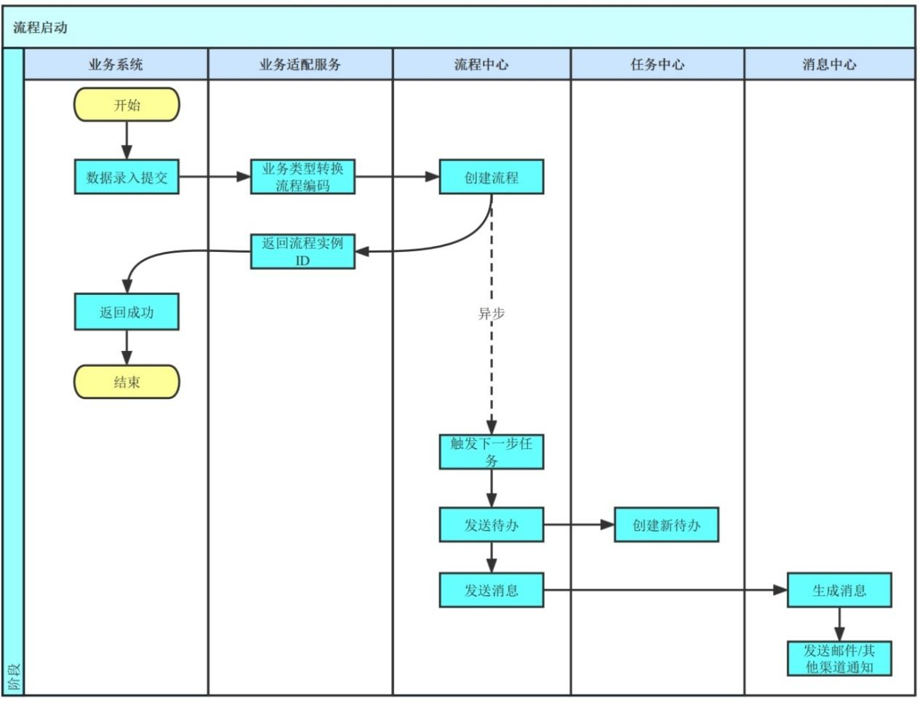
1. 用户发起业务操作后，调用对应业务系统接口。
2. 业务系统调用业务适配层或中间服务。
3. 业务适配层再调用流程中心或其他目标系统。
4. 业务系统同步修改业务状态或记录结果。
5. 流程中心或集成方根据规则执行下一步。

3.2 <接口/流程编号：流程名称>

3.2.1 功能描述
用户故事：作为【外部系统/第三方角色】，我希望【能力】，以便【业务价值】。
功能描述：请描述集成的目标、输入输出、调用方式和异常处理。

3.2.2 目标用户
【填写外部系统、第三方或内部系统角色】

3.2.3 业务流程
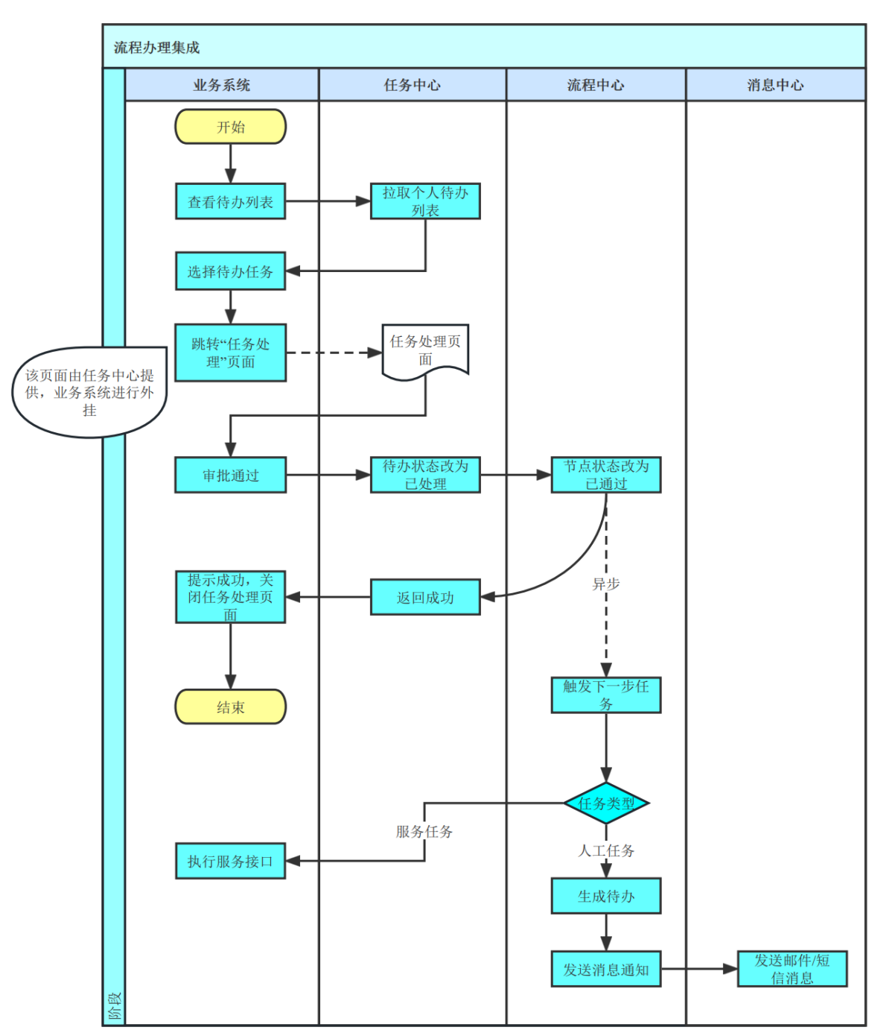
1. 业务系统从任务中心或中台获取待办列表。
2. 任务处理页面由业务系统或中台统一提供，并说明左右区域职责。
3. 流程办理
4. 处理后更新原待办状态并记录结果。

3.2.3.1 原型图/UI界面

【流程办理-同意】
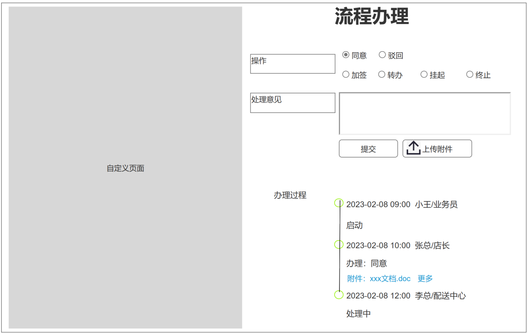
【流程办理-驳回】
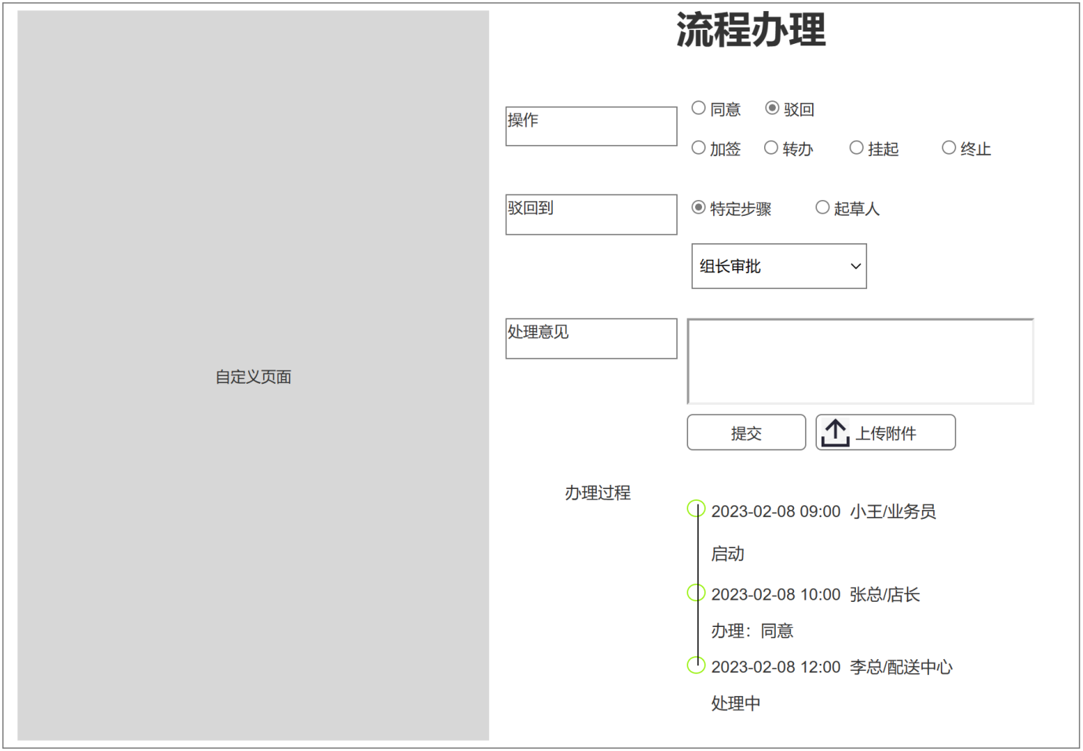
【流程办理-加签】
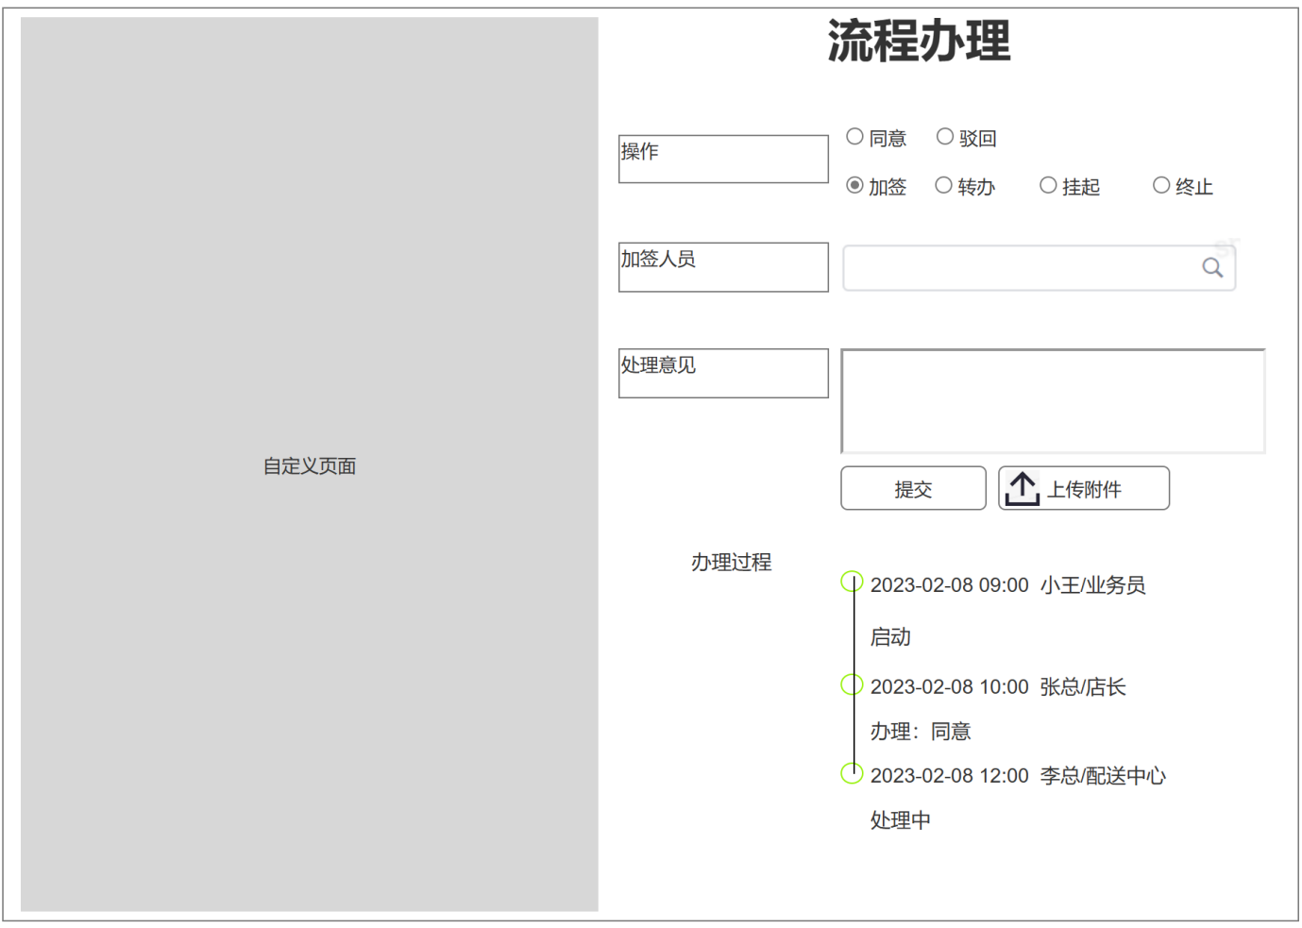
【流程办理-转办】
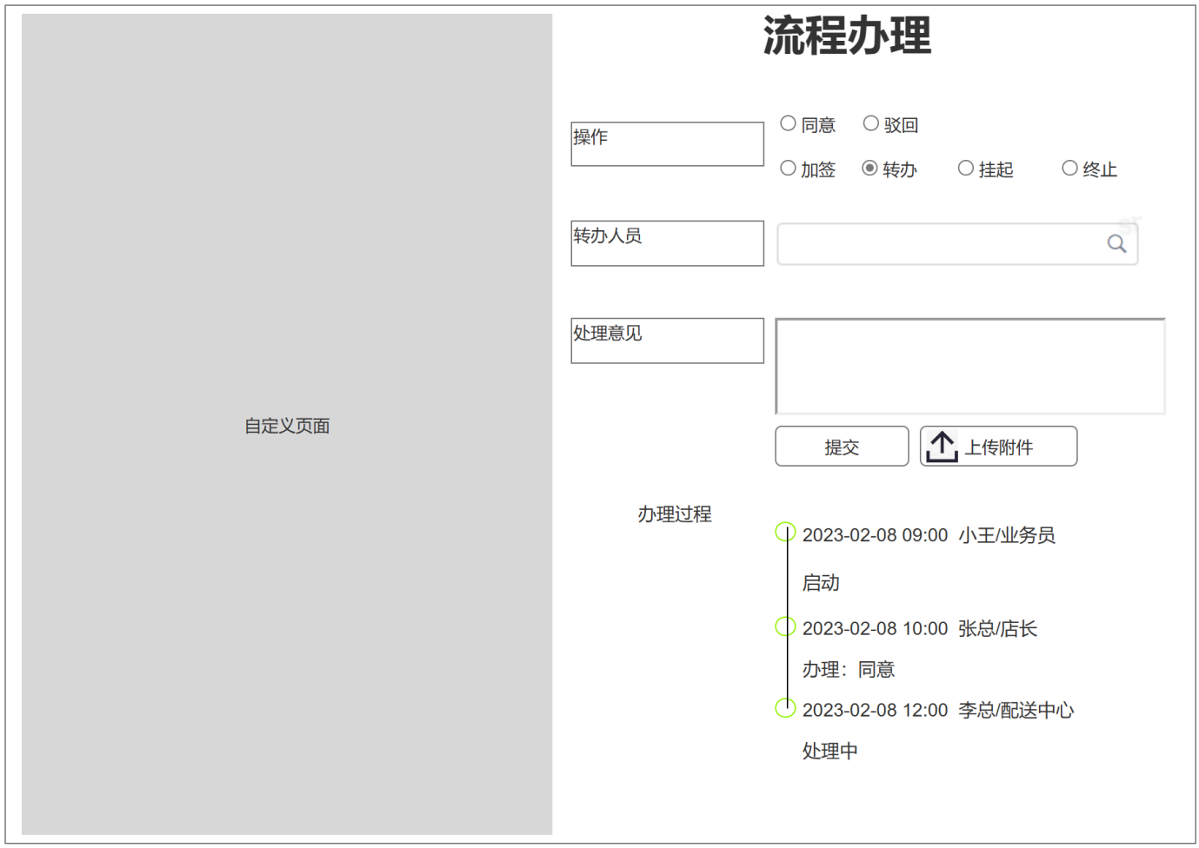
【流程办理-挂起】
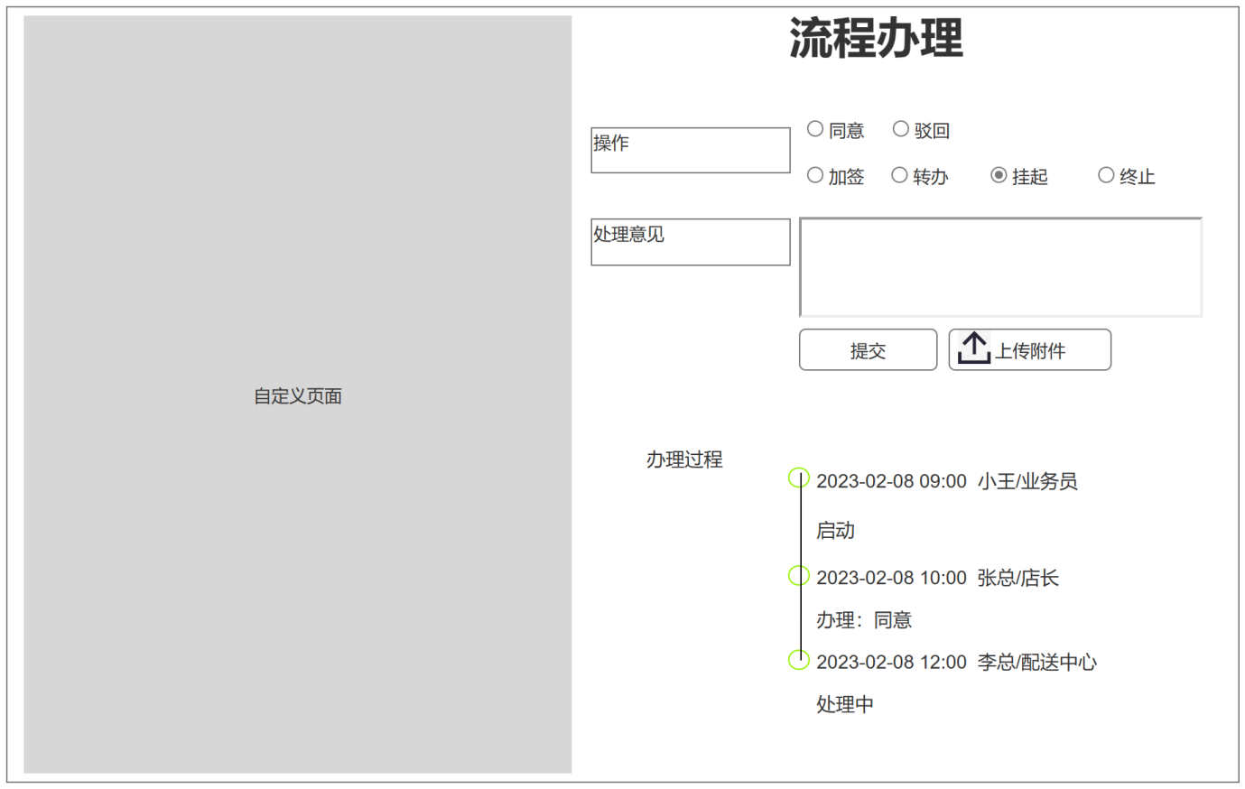
【流程办理-终止】
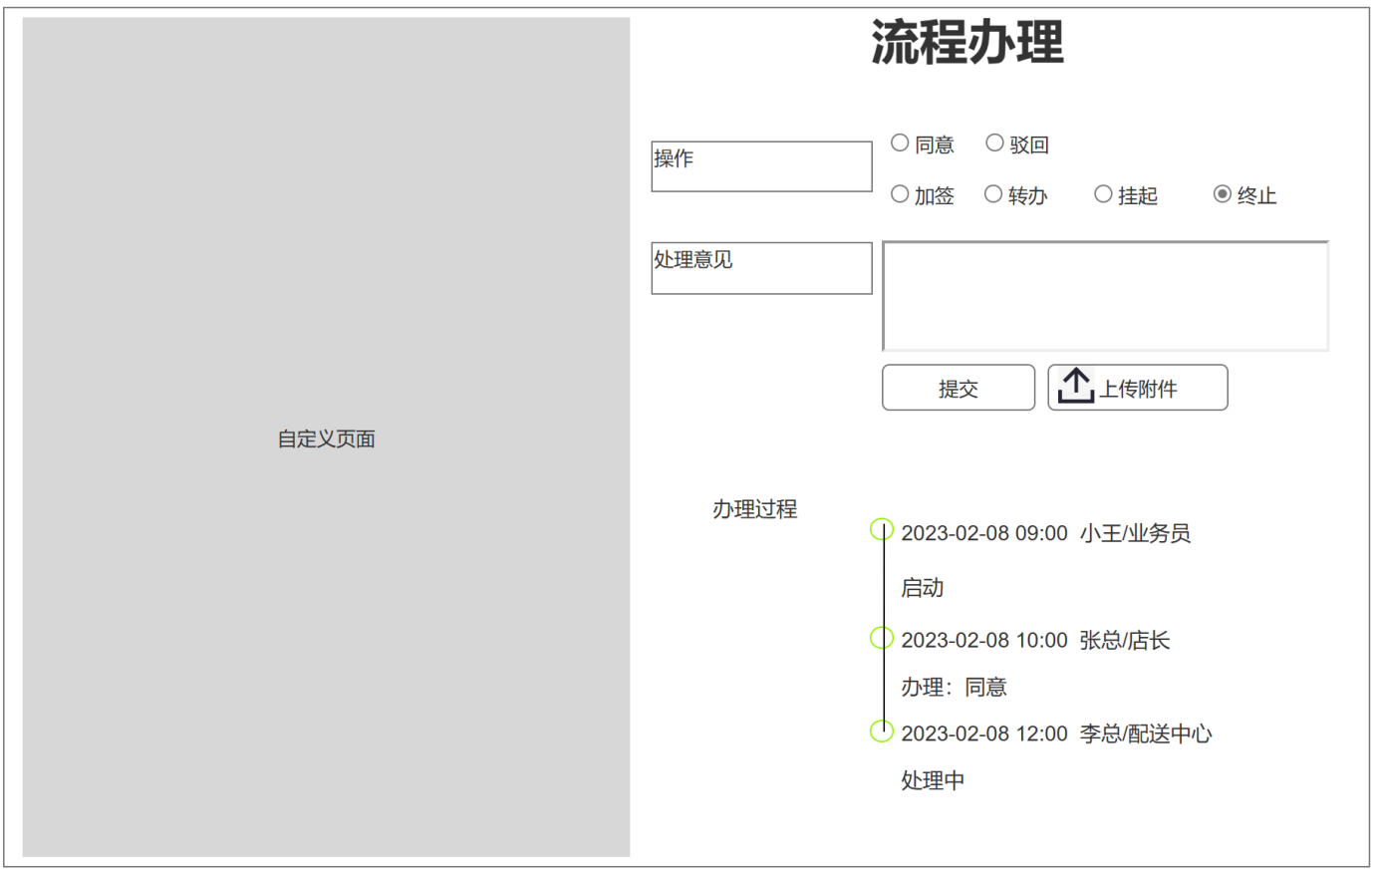

展示说明
请说明页面由哪些系统提供、哪些区域由业务系统自定义、哪些区域由中台统一提供。

交互说明
序号 | 元件名称 | 交互方式 | 交互结果
1 | 【填写元件】 | 【填写交互方式】 | 【填写结果】
2 | 【填写元件】 | 【填写交互方式】 | 【填写结果】
3 | 【填写元件】 | 【填写交互方式】 | 【填写结果】
4 | [[Fill component]] | [[Fill interaction]] | [[Fill result]]
5 | [[Fill component]] | [[Fill interaction]] | [[Fill result]]
6 | [[Fill component]] | [[Fill interaction]] | [[Fill result]]
7 | [[Fill component]] | [[Fill interaction]] | [[Fill result]]
8 | [[Fill component]] | [[Fill interaction]] | [[Fill result]]
9 | [[Fill component]] | [[Fill interaction]] | [[Fill result]]

业务规则
请填写权限、附件、审计、数据留痕、同步规则等约束。

4. 非功能性需求

4.1 性能需求
- 高可用要求：【填写】
- 并发用户数：【填写】
- 页面响应时间：【填写】
- 接口 TPS：【填写】

4.2 安全需求
请遵守公司安全规范；如有额外要求，请单独列出。
【如需补充，请填写】

4.3 监控需求
请填写监控指标、告警阈值、日志要求和责任人。

4.4 运行环境
请填写基础设施、数据系统、操作系统、中间件等运行环境信息。

4.5 埋点需求（非必填）
事件类型 | 事件说明 | 记录规则 | 相关指标
【填写事件】 | 【填写说明】 | 【填写记录规则】 | 【填写指标】
【填写事件】 | 【填写说明】 | 【填写记录规则】 | 【填写指标】
【填写事件】 | 【填写说明】 | 【填写记录规则】 | 【填写指标】
【填写事件】 | 【填写说明】 | 【填写记录规则】 | 【填写指标】

4.6 其他需求
【无则填写“无”】

5. 数据治理-逻辑模型

5.1 编制逻辑模型视图（数据治理数据模型工具）
在数据模型中绘制业务对象及其关系，并导出可读文件。
（文件格式建议使用通用可读格式）

5.2 填写业务对象及相关属性（插入蓝图阶段梳理的业务对象及属性表）

6. 用户测试用例
# | 测试场景 | 测试步骤 | 预期结果
1 | 【填写测试场景】 | 【填写测试步骤】 | 【填写预期结果】
2 | 【填写测试场景】 | 【填写测试步骤】 | 【填写预期结果】
3 | 【填写测试场景】 | 【填写测试步骤】 | 【填写预期结果】
4 | 【填写测试场景】 | 【填写测试步骤】 | 【填写预期结果】
5 | 【填写测试场景】 | 【填写测试步骤】 | 【填写预期结果】

附件一 产品需求文档（PRD）确认书
项目名称 | 【填写文档名称】
版本号 | 【填写需求负责人】
IT项目总监 | 【填写姓名】
业务需求确认意见 | 结论（ ）通过 （ ）不通过 | 备注 | 【填写备注】
业务需求确认意见
产品需求文档（PRD）确认书
业务需求确认部门负责人签字
【填写部门】 | 【填写姓名】 | 【签字】 | 【签字】
【填写部门】 | 【填写姓名】 | 【签字】 | 【签字】
【填写部门】 | 【填写姓名】 | 【签字】 | 【签字】

